CT 494
SENDI 2004
XVI SEMINÁRIO NACIONAL DE DISTRIBUIÇÃO DE ENERGIA ELETRICA

Redes Subterrâneas para Condomínios

Francisco José Bassotelli

CPFL Companhia Paulista de Força e Luz

bassotelli@cpfl.com.br

Rogério Macedo Moreira

CPFL Companhia Piratininga de Força e Luz

rogeriomoreira@piratininga.net

Plácido Antônio Brunheroto

SERVEL Engenharia

servel@terra.com.br

José Carlos Galdióli

SERVEL Engenharia

servel@terra.com.br

Palavras-chave: Condomínios, Distribuição, Loteamentos, Redes, Subterrânea

RESUMO
O nosso objetivo é estabelecer os procedimentos técnicos e critérios básicos normatizados pelo grupo CPFL para a elaboração de projetos elétricos de redes subterrâneas de distribuição em condomínios fechados, de forma a assegurar as necessárias condições técnicas das instalações elétricas, a adequada qualidade no fornecimento de energia e os níveis de segurança compatíveis com as necessidades operacionais da rede de distribuição. Estes procedimentos e critérios se aplicam a projetos de redes de distribuição aérea, quando para condomínios fechados. Somente para condomínios e loteamentos fechados, a critério da concessionária, poderá ser aprovado o padrão alternativo de rede subterrânea.
Tendência irreversível no mercado da construção civil, as redes subterrâneas ganham terreno em obras onde a segurança, a beleza, a praticidade e os baixos custos de manutenção são características indispensáveis para a realização de projetos modernos. Diante do exposto, a CPFL procurou estabelecer procedimentos condizentes com essa realidade, incorporando materiais e conceitos modernos, que garantam um sistema altamente confiável.
As especificações da empresa têm como objetivo estabelecer os procedimentos básicos para a elaboração, por terceiros, de projetos civis e elétricos para redes de distribuição subterrânea, primária e secundária, em condomínios residenciais, nos municípios de área de concessão.

1. Introdução
Este presente trabalho aborda aspectos de projetos elétrico e civil, bem como planejamento e aspectos de operação de redes de distribuição subterrâneas construídas em loteamentos e condomínios particulares, deixando-se sempre claro que o padrão de atendimento por parte da CPFL é através de rede de distribuição aérea. A configuração básica é a de sistema radial com ou sem recurso, dependendo do projeto do empreendimento, a rede é constituída basicamente de cabos de cobre para as redes primárias e secundárias, transformadores tipo pedestal (padmounted), quadro de distribuição em pedestal (QDP) para os ramais da rede secundária, e barramento blindado isolado para conexão dos ramais dos consumidores.
Procurou-se utilizar equipamentos e materiais mais comuns ao mercado, e de uso comprovadamente satisfatório do ponto de vista de praticidade de operação e manutenção, bem como confiabilidade da rede e possibilidade de expansão e aumento de cargas.
2. Desenvolvimento
A política proposta para atendimento a novos loteamentos e condomínios na CPFL é de obras executadas somente através de terceiros (empreendimentos particulares) com custos totais assumidos pelos mesmos. O padrão de atendimento da CPFL é através de redes de distribuição aéreas (rede compacta para a primária e isolada multiplexada para a secundária), sendo que como alternativa ao empreendedor é apresentada as diretrizes a seguir para construção de redes subterrâneas.
A energização das redes particulares requer a incorporação da mesma à rede da CPFL, através de contratos de incorporação da rede elétrica subterrânea e obras civis e termos de autorização de passagem, permitindo o uso do solo para a construção e manutenção da rede.
O ponto de entrega considerado será na conexão do ramal do cliente com a rede secundária subterrânea localizada na caixa de derivação. Ao cliente atendido por esta rede secundária é aplicada a tarifa do grupo B, não sofrendo qualquer alteração.
A medição é executada através de equipamentos convencionais, sendo os mesmos instalados pela CPFL e o padrão a ser utilizado é o mesmo do cliente atendido por rede aérea, com a devida alteração para ramal subterrâneo. No caso do cliente optar por uma medição centralizada, para evitar acesso de leituristas às dependências do condomínio/loteamento, o mesmo pode utilizar medição eletrônica em sua propriedade com concentrador em local centralizado para coleta das medições, neste caso, todo o sistema deve ser instalado e custeado pelo cliente, com aprovação prévia e supervisão da CPFL, e doada à mesma.
A rede de iluminação da parte comum (normalmente ornamental) é construída e mantida pelo interessado, sendo para a mesma deve ser instalada medição exclusiva ou deve ser interligada à medição da administração geral (condomínio).
A rede de distribuição primária é projetada com circuitos radiais com recurso, sendo que no caso de pequenos circuitos, não há necessidade de recurso. A instalação dos cabos é em dutos em vias de circulação de veículos ou calçadas. A derivação é feita através de acessórios desconectáveis, devendo ser instalados dispositivos indicadores de defeito. Os acessórios desconectáveis, os indicadores de defeitos e outros equipamentos necessários à rede (chaves de manobra, etc.) são instalados em caixas de inspeção, dimensionados conforme o equipamento a ser instalado e/ou sua finalidade.

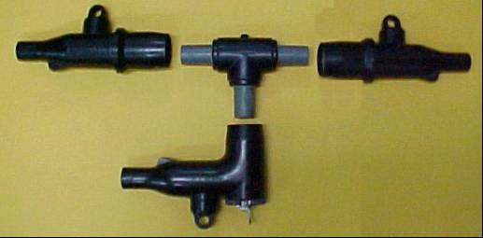

Figura 1 – Acessórios Desconectáveis

Os cabos padronizados para a rede primária são multiplexados, de cobre, com seção de 35 mm² e 70 mm² para classe 15 kV e 50 mm² para classe 25 kV, com isolação EPR ou XLPE e cobertura de PVC. Há um condutor de proteção de cobre nu de seção de 35 mm² para cada banco de dutos com circuitos primários, sendo que o mesmo deve ser instalado em duto independente.
Os transformadores padronizados são do tipo pedestal (padmounted), nas capacidades de 75, 150, 300 e 500 kVA, nas classes de tensão 15 e 25 kV, instalados sobre base de concreto.

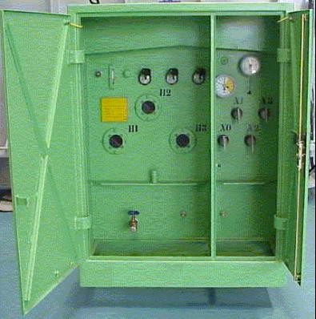

Figura 2 – Transformador Tipo Pedestal (Padmounted)

A distribuição dos circuitos secundários é feita através de quadros de distribuição em pedestal (QDP´s), sendo que os circuitos são manobrados e protegidos através de chaves de abertura trifásicas e fusíveis tipo NH.
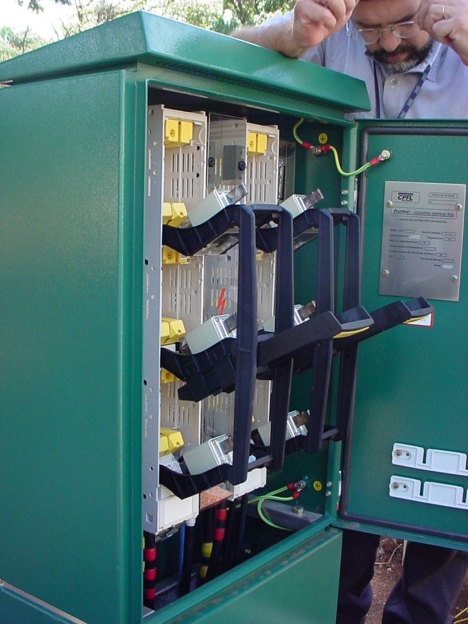

Figura 3 – Quadro de Distribuição em Pedestal (QDP)

Os cabos padronizados para a rede secundária são unipolares, de cobre, com seção de 16, 35, 70, 120 e 240 mm² e 70 mm² para classe de isolação 06/1 kV, com isolação EPR ou XLPE com ou sem cobertura de PVC, para os cabos de 70, 120 e 240 mm², e com isolação e cobertura de PVC para os cabos de 16 e 35 mm². Sendo que para o neutro a cobertura é em PVC na cor azul claro.
Os circuitos secundários são radiais podendo haver recursos/interligações quando viáveis. Os cabos são instalados em dutos instalados em calçadas, exceção se faz quando em travessias.
A derivação para os consumidores é feita através de barramentos múltiplos isolados, instalados em caixas de passagem com tampões de ferro. A conexão do ramal de entrada do cliente ao barramento é definido como o ponto de entrega.

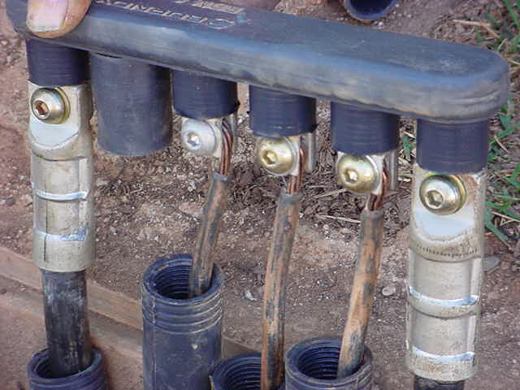

Figura 4 – Barramento Múltiplo Isolado

O traçado da rede secundária deve preferencialmente possuir comprimentos inferiores a 200 metros, sendo permitido circuitos maiores desde que implique na utilização de um menor número de transformadores. É solicitada a interligação de caixas adjacentes de diferentes circuitos secundários, quando as distâncias entre elas não forem superiores a 40 metros, devendo estar instalado cabeamento bloqueado com capuz em uma das extremidades.
São utilizados dutos corrugados de PEAD diretamente enterrados ou dutos de PVC envelopados em concreto. Os dutos destinados a circuitos primários devem ser instalados à 80 cm de profundidade quando em vias de circulação de veículos e 60cm quando em calçadas. Os dutos destinados a circuitos secundários devem ser instalados à 60cm de profundidade e somente em calçadas (exceção em travessias).
Além da instalação de dutos temos as obras civis das caixas de inspeção e de passagem, e bases de transformador e quadros de distribuição em pedestal.

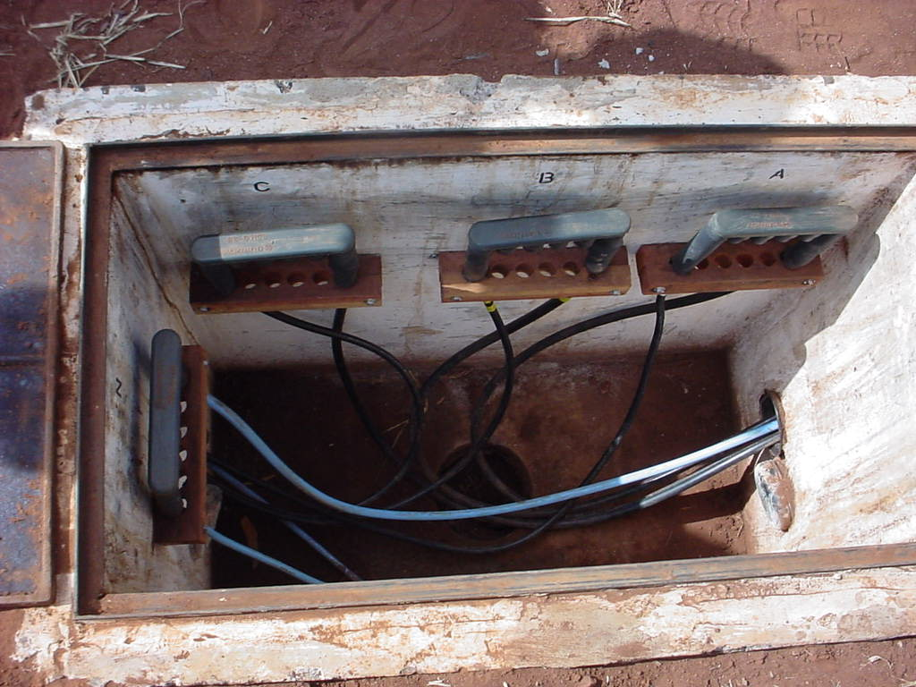

Figura 5 – Caixa de Passagem
3. Conclusões
Através deste trabalho apresentamos como considerações finais:
- Redes com menor número de defeitos, entretanto com maior tempo de restauração em caso de falhas;
- Redes que implicam em altos custos e muitos transtornos em caso de modificações e/ou alterações;
- Redes que devem ser projetados para um horizonte de expansão de carga de no mínimo 10 anos;
- Redes com projetos que permitam flexibilidade para atendimento de novas cargas.

